Важнейшие результаты в области астрономии за 2024 год

Секция 14. «Астрономическое образование и просвещение»

Организация и проведение 51-й Всероссийской с международным участием студенческой научной конференции «Физика Космоса»

Э.Д.Кузнецов (Уральский федеральный университет, тел.: +7(343)3899587, e-mail: eduard.kuznetsov@urfu.ru), А.М.Соболев (Уральский федеральный университет, e-mail: andrej.sobolev@urfu.ru), А.Б.Островский (Уральский федеральный университет, e-mail: andrey.ostrovsky@urfu.ru), А.И.Васюнин (Уральский федеральный университет, e-mail: anton@urfu.ru), Д.З.Вибе (Институт астрономии РАН, e-mail: dwiebe@inasan.ru), И.И.Зинченко (Институт прикладной физики РАН, e-mail: zin@ipfran.ru), О.К.Сильченко (Государственный астрономический институт им. П.К.Штернберга, e-mail: sil@sai.msu.su), В.Ш.Шайдулин (Санкт-Петербургский государственный университет, e-mail: shvak@yandex.ru), Б.М.Шустов (Институт астрономии РАН, e-mail: bshustov@mail.ru)

Организована и успешно проведена 51-я Всероссийская с международным участием студенческая научная конференция «Физика Космоса». Конференция проходила с 29 января по 2 февраля 2024 г. в Коуровской астрономической обсерватории Уральского федерального университета. В ее работе приняли участие 123 человека из России и Китая, представляющих 10 университетов, 11 научных учреждений, два лицея и одно предприятие. На конференции прочитано 10 обзорных лекций по актуальным проблемам астрофизики, физики межзвездной среды, внегалактической астрономии, звездной астрономии, небесной механики и физики атмосферы; научными сотрудниками и аспирантами представлено 29 устных и 13 стендовых докладов. Состоялось 5 семинаров: «Астрофизика: галактики», «Астрофизика: звездообразование и межзвездная среда», «Звёздная астрономия», «Небесная механика и околоземная астрономия», «Прикладная астрономия и астрономические инструменты». Проведен конкурс студенческих научных работ, на который было представлено 26 докладов. Издан индексируемый в РИНЦ рецензируемый сборник трудов конференции. Необходимость проведения научных конференций студентов и молодых специалистов подтверждается их высокой популярностью как среди молодежи, так и среди ученых-астрономов.
Публикация: Физика космоса: труды 51-й Международной студенческой научной конференции (Екатеринбург, 29 янв. — 2 февр. 2024 г.) / Министерство науки и высшего образования Российской Федерации, Уральский федеральный университет. — Екатеринбург: Изд-во Урал. ун-та, 2024. — 381 с. (https://elar.urfu.ru/handle/10995/136009).

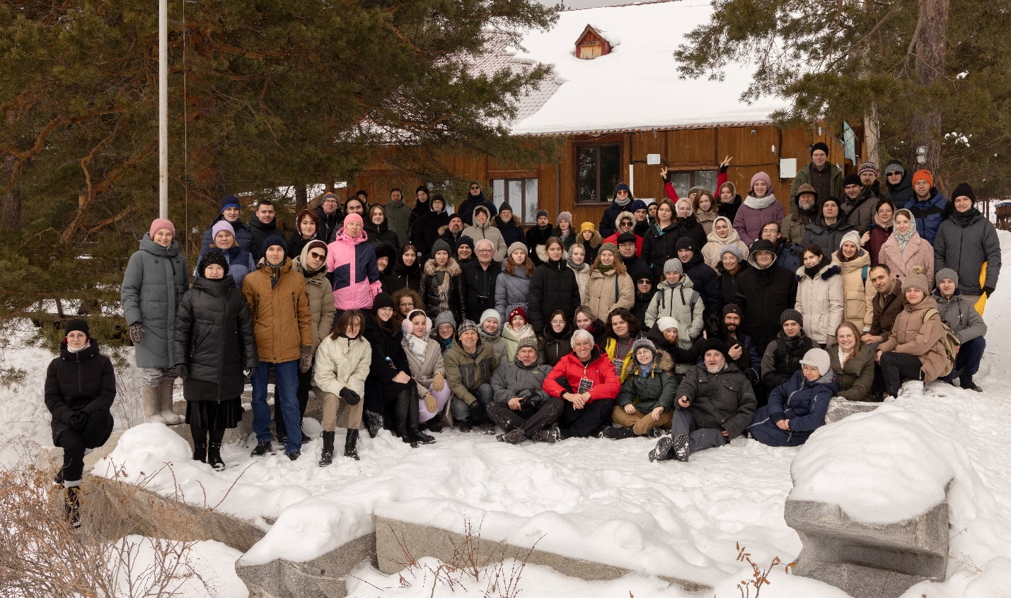
Участники 51-й конференции «Физика Космоса»

